"Известные люди о воспитании любви к Родине"
«12 июня - День России»
«Человеку нельзя жить без Родины, как нельзя жить без сердца».
Константин Паустовский

- "В вашей семье и под вашим руководством растет будущий гражданин, будущий деятель и будущий борец... Все, что совершается в стране, через вашу душу и вашу мысль должно приходить к детям" (А.С.Макаренко)
- "Есть много родов образования, но выше всего стоит нравственное воспитание, которое делает нас человеком" (В.Белинский)
- "Посейте поступок - пожнете привычку, посейте привычку - пожнете характер, посейте характер - и вы пожнете судьбу" (Уильям Теккерей)
- "Светлые дни детских впечатлений, полученных от общения с родной природой, провожают человека далеко в жизнь и укрепляют в нем желание отдать свои силы служению Родине" (А.И.Герцен)
- «Подлинная школа воспитания сердечности, душевности и отзывчивости- это семья; отношение к матери, отцу, дедушке, бабушке, братьям, сестрам является испытанием человечности" (В.А.Сухомлинский).

- «Нельзя пробудить чувство Родины без восприятия и переживания окружающего мира.Пусть в сердце малыша на всю жизнь останутся воспоминания о маленьком уголке далекого детства. Пусть с этим уголком связывается образ великой Родины».(В.А.Сухомлинский).

Советы родителям «Как воспитать маленького патриота?»

1.Если вы хотите вырастить ребёнка достойным человеком и гражданином, не говорите дурно о стране, в которой живёте.
2. Рассказывайте своему ребёнку об испытаниях, выпавших на долю ваших предков, из которых они вышли с честью
3. Знакомьте своего ребёнка с памятными и историческими местами своей Родины.
4. Помните, пока ваш ребенок маленький посещайте с ним музеи выставки, чем раньше и регулярней вы будете это делать, тем больше вероятность того, что он будет посещать культурные заведения в подростковом возрасте и юности.
5. Помните, что чем больше вы выражаете недовольство каждым прожитым днём, тем больше пессимизма, недовольства жизнью будет выражать ваш ребёнок.
6. Когда вы общаетесь со своим ребёнком, пытайтесь не только оценивать его учебные и психологические проблемы, но и позитивные моменты его жизни ( кто ему помогает и поддерживает, с кем бы он хотел подружиться и почему, какие интересные моменты были на занятия в детском саду и после них)
7. Обращайте внимание ребенка на красоту родного города и природу родного края. Важно приучать ребенка беречь природу, охранять ее.
8. Смотрите с ним передачи, кинофильмы, рассказывающие о людях, прославивших нашу страну, в которой вы живёте, позитивно оценивайте их вклад в жизнь общества.
9. Не взращивайте в своем ребенке равнодушие, оно обернется против вас самих
10. Как можно раньше откройте в своем ребенке умение проявлять позитивные эмоции, они станут вашей надеждой и опорой в старости!

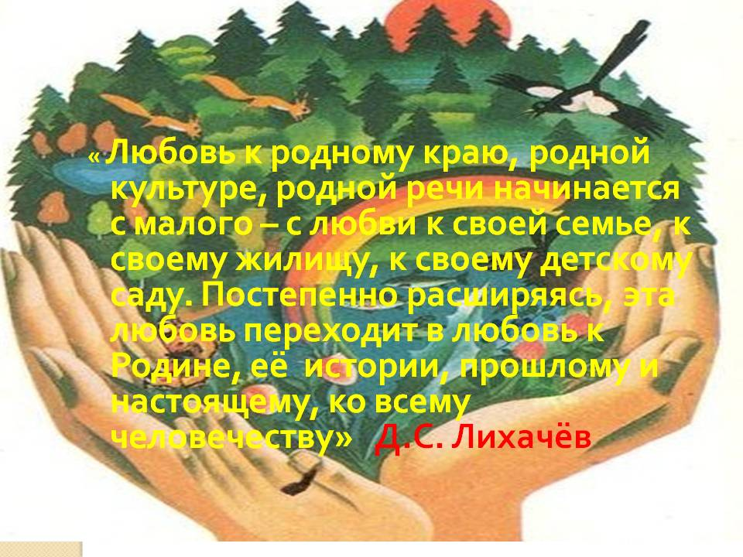

Рекомендуемая для чтения детям литература по патриотическому воспитанию

Паровоз «Овечка» автор Д. Пентегов
Рассказы автора Ю. Яковлева патриотического содержания: «Как Сережка на войну ходил», «Семеро солдатиков», «Кепка невидимка»,
«Подкидыш», «Пусть стоит старый солдат» и другие
Повесть-сказка «Крайний случай» автор И.Турчинин
«Лист фикуса. Рассказы о войне» автор В.Семенцова
Повесть «Вот как это было» автор Ю.Герман

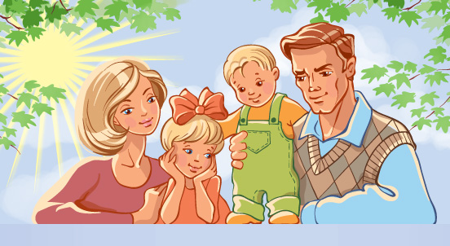

Читайте!
Это лучшее, что придумало человечество!

Пословицы, поговорки о Родинеи Москве

Без любви к человеку нет любви к родине.

Каждому свой край сладок
.
Кто в Москве не бывал, красоты не видал.

Москва всем городам мать.

Москва, что гранит, никто Москву не победит

Нет в мире краше родины нашей.

Родной край –сердцу рай.

Родина начинается с семьи.

Русский человек добро помнит.

Тот герой, кто за родину горой.

Человек без родины, что семья без земли.

И пылинка родной земли –золото.

Памятка для родителей по патриотическому воспитанию дошкольников

Семья – это та самая среда в которой человек учится и сам творит добро

В.А. Сухомлинский

